Die Barmenia wird Akteur bei BMM HOCH DREI
Die Barmenia Versicherungen nehmen an dem Forschungsprojekt "Betriebliches Mobilitätsmanagement im Bergischen Städtedreieck – BMM HOCH DREI" teil. Im Rahmen des Projektes werden Unternehmen dabei unterstützt, eine effiziente und nachhaltige Gestaltung der Bereiche Beschäftigungsmobilität, Dienstreisen und Fuhrpark durchzuführen, um auf diesem Wege Kosten einzusparen, die Mitarbeiterzufriedenheit zu erhöhen und ihre Marktattraktivität zu steigern. Nachhaltig ausgerichtetes Mobilitätsmanagement hat nicht nur einen ökologisch wertvollen Nutzen, sondern kann sowohl aus ökonomischer als auch sozialer Sicht für Unternehmen vielversprechend sein.
Für die Barmenia steht neben wirtschaftlichem Handeln stets auch die soziale Verantwortung sowie Umweltbewusstsein im Vordergrund. So wurde das Unternehmen mehrfach mit dem Ökoprofit-Zertifikat ausgezeichnet und erhielt bereits 2008 den Sonderpreis in der Kategorie „Deutschlands nachhaltigster Vertrieb“ im Rahmen des Deutschen Nachhaltigkeitspreises.
Der Wuppertaler Versicherer beteiligt sich nun auch an der Förderung eines nachhaltigen und effizienten, innerbetrieblichen Verkehrs und demonstriert damit einmal mehr ihr Streben nach mehr Nachhaltigkeit im Unternehmen. Die letzten Jahre wurden Emissionen insgesamt reduziert. In 2016 wurden die Wuppertaler Hauptverwaltungen mit ihren Prozessen klimaneutral gestellt. Mit Hilfe des Forschungsprojekts BMM HOCH DREI sollen nun Fahrten der Mitarbeiter zur Arbeitsstätte optimiert und weitere Emissionen gesenkt werden.
Das Projekt wird mit Mitteln aus dem Europäischen Fonds für regionale Entwicklung (EFRE) und dem Wirtschaftsministerium NRW gefördert. Das Wuppertal Institut koordiniert das Kooperationsvorhaben. Projektpartner des Verbundvorhabens sind die Bergische Universität Wuppertal, die Neue Effizienz – Bergische Gesellschaft für Ressourceneffizienz mbH und die EcoLibro GmbH.
Leisten auch Sie mit betrieblichem Mobilitätsmanagement Ihren Beitrag zum Klimaschutz und ziehen Sie ökonomische Vorteile aus einem effizienten und nachhaltigen betrieblichen Verkehr. Interessierte Unternehmen können sich gerne bei uns melden. Wir freuen uns über Ihre Beteiligung.

Für weitere Informationen rufen Sie uns an:

Bergische Gesellschaft für Ressourceneffizienz mbH
Julia Mühlenbeck
Tel. 0202 31 71 31 34
E-Mail info@bmm3.de
www.bmm3.de
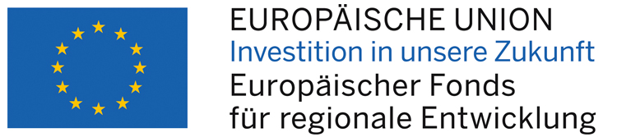
Barmenia Versicherungen
Martina Seidel
Tel. 0202 438-2834
E-Mail martina.seidel@barmenia.de
www.nachhaltige.versicherung

